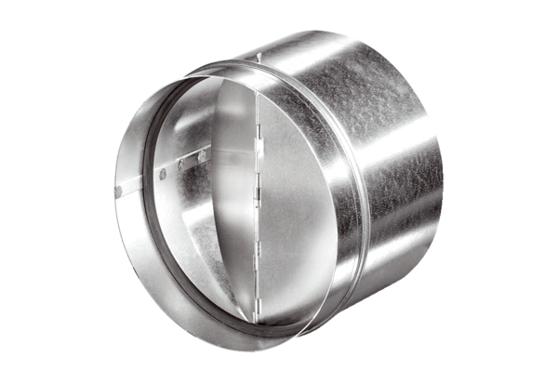Automatski štitnik od povratnog toka AVM 10Jedinica za pakiranje: 1 komAsortiman: C
Broj artikla: 0093.0002Proizvođač: MAICO

